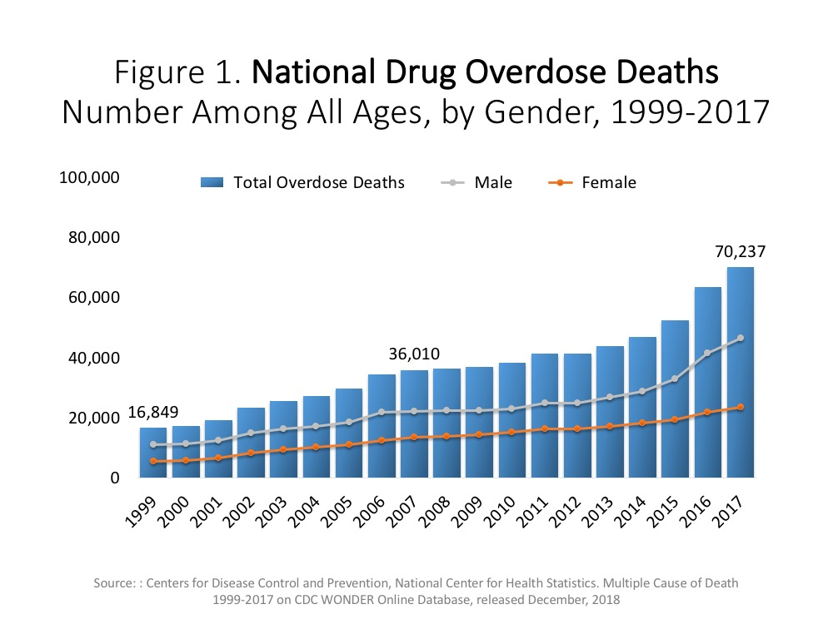

図1.全国薬物過剰摂取による死亡 - 男女別の1999〜2017年の全年齢の中での数。2017年には、違法薬物や処方オピオイドを含む70,200人以上のアメリカ人が薬物の過剰摂取で死亡し、これは10年間で2倍に増加しました。上の図は、1999年から2017年までの全薬物に関連する米国の過剰摂取による死亡の総数を示す棒グラフです。薬物の過剰摂取による死亡は、1999年の16,849から2017年には70,237まで増加しました。 1999年から2017年までの性別（出典：CDC WONDER）

